La otra lectura
La ilustración en los libros para niños
por Istvansch
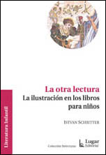
Reproducimos la introducción y un fragmento del primer capítulo del libro La otra lectura. La ilustración en los libros para niños de Istvan Schritter (Istvansch), obra que publicó Lugar Editorial en su colección Relecturas (Buenos Aires, 2005). Imaginaria agradece al autor y a los editores, la autorización y las facilidades proporcionadas para la reproducción de estos textos.

Introducción
Este libro nació casi por casualidad. Empecé a escribir artículos cuando con otros ilustradores nos reuníamos a discutir qué era lo que pasaba con el medio. Alguien debía poner las cosas en letras y empecé a hacerlo. Le fui tomando el gusto y escribí cada vez más.
Comenzaron a pedirme artículos para algunas revistas especializadas, y luego llevé adelante la columna de ilustración de la revista para docentes La obra, en los años 2001 y 2002.
Los escritos se multiplicaron y descubrí que eran suficientes para armar un libro. Hice una compilación de artículos y la presenté simultáneamente en la Universidad Nacional del Litoral y en Lugar Editorial a Susana Itzcovich, directora de esta colección "Relecturas". En ambos lados quisieron publicar el libro y decidieron una coedición.
Porque nada es casual, la salida se retrasó un año, y en el momento de reiniciar la publicación lo releí y agradecí que no se hubiera editado en aquel momento: quería reescribirlo por completo.
Es así que atomicé el esquema original de artículos sueltos uniéndolos, en cuatro capítulos, en la reescritura. El primero se centra en la estructura del libro para niños, hablando de sus partes y de cómo trabajan los ilustradores; el segundo, en la lectura de las ilustraciones y su secuencia orgánica; el tercero se refiere a la didáctica que gira alrededor de los libros para niños y cómo puede insertarse en el aula; finalmente, el cuarto habla de la situación social y política de los ilustradores de libros infantiles en la Argentina. Esto permite armar, a un tiempo, un listado de los principales nombres, de ilustradores y libros que, si se toma como tal, puede transformarse en una biblioteca especializada en ilustración.
Todas las ilustraciones son en blanco y negro, sin embargo, al terminar el libro, se incluye un pliego especial que repite algunas pero en versión color. La intención es que el lector tenga la posibilidad de recortar y pegar sobre las equivalentes blanco y negro (un llamado especial advierte de la posiblidad y remite a esas páginas finales en color, numeradas en números romanos). La idea surgió de una serie de artículos, publicados en la revista La Obra, titulados precisamente "El álbum de figuritas"... y es una excusa para divertirse recuperando la infancia... Aquellas que no tienen el llamado son solamente en blanco y negro. Todas están cercanas a la cita que remite al libro de las que fueron sacadas. En caso contrario (figuras 1 a 13, y 38) la cita bibliográfica se pone en el epígrafe que la acompaña.
En el final incluí dos bibliografías: una, cita todos los artículos originales de mi autoría que recuperé y reescribí al armar los capítulos; la otra es una bibliografía teórica que extiende la posibilidad de seguir leyendo y profundizar la investigación. Por último, previo al índice general, se puede encontrar un índice onomástico que facilita la ubicación de los nombres de los ilustradores.
Quiero aclarar que la mirada bajo la que se desarrollan todos los temas es eminentemente gráfica y sobre todo me interesa recalcar que, por ser yo completamente autodidacta, mis estudios y conclusiones parten de la reflexión sobre mi propia producción, sobre mis propias investigaciones al trabajar como creador en los libros de mi autoría. Por eso es que me cito constantemente y pido disculpas al lector por la recurrente autorreferencialidad.
El libro va dirigido a todos quienes estén interesados en el tema de la imagen en los libros para niños, sean del universo de la edición (ilustradores, escritores, editores, diseñadores), del de la pedagogía (maestros y profesores, tanto de plástica como de lengua y literatura, bibliotecarios, investigadores, formadores de opinión) o lectores en general, y confío en que todos encontrarán alguna respuesta a temas como qué se lee cuando se ve una ilustración o cómo aproximarse a la lectura fresca, directa y descontaminada de las nuevas generaciones que crecen en un mundo visual.
Espero que sirva para unirse en la lectura de este género poblado tanto de texto como de imágenes, y que se transforme en una herramienta válida para ajustar, aceitar, aguzar el placer no sólo de mirar, sino también de ver.

Piedra, tijera, papel...
Los materiales en las ilustraciones de los libros para chicos
Los chicos
—¿Qué materiales usás?— me preguntan.
Y yo digo: —¡Adivinen!
El juego se repite con chicos de todas las edades y las respuestas aventuradas rondan, como es de esperarse, el universo escolar que ellos habitan: tinta, lápices, témpera, computadora...
—Gané yo— les digo—. Uso esto...
Los docentes
—¿Qué materiales usás?— me preguntan.
Y yo digo: —¡Adivinen!
El juego se repite con docentes de todas las edades y las respuestas aventuradas rondan, como es de esperarse, el mismo universo escolar de los chicos: tinta, lápices, témpera, computadora...
—Gané yo— les digo—. Uso esto... —y saco mi tijera.
La lengua de las imágenes
Salvo las maestras de Plástica, más avezadas en la mirada hacia los materiales, docentes y niños comparten curiosidad y desconocimiento sobre el material con que está hecho el original que se ve impreso en el libro.
Pero curiosamente no es la maestra de Plástica quién más emplea los libros para chicos como parte de su accionar didáctico. A la par, los nexos entre las distintas áreas escolares es bien sabido que no siempre están aceitados. La maestra de Lengua, que es quien más los usa, usualmente no repara en las ilustraciones o, cuando sí las tiene en cuenta, desconoce (se desconcierta ante) las posibles técnicas con que están elaborados los dibujos.
Adentrarnos en los misterios de la ilustración y dejar que nos devele sus secretos puede ser una fascinante forma de lectura y diálogo con el libro, y será muy bueno darle la oportunidad a este otro lenguaje. Para lograrlo, aquí van algunas estrategias.
Para empezar a mirar un libro ilustrado, tenemos que deducir si está bien o mal impreso.
En primer lugar, hay que testear la calidad del papel. Generalmente, no son de gran calidad los papeles finos y ásperos al tacto, que parecen de diario o de revista, porque estos papeles suelen absorber demasiada tinta (y lo que se imprime se transparenta y muchas veces deja ver lo que está impreso del otro lado) o suelen ser demasiado impermeables (con lo que la tinta de impresión puede hacerse aguachenta, formando grumos o también círculos más claros que no corresponden al dibujo). Los papeles de calidad, mínimamente tienen cuerpo, son más gruesos, lisos y blancos, ya sean mate o satinados, y permiten una mejor impresión, más fiel al original.
En segundo lugar, hay que estar atentos a la calidad de impresión.
Para ver esto, antes debemos saber que la mayoría de los libros ilustrados a todo color están impresos en un sistema que se llama cuatricromía, en el que la imprenta combina cuatro colores básicos (cian, magenta, amarillo y negro) para formar todos los colores. Cada uno de estos se imprimen en chapas que responden a las zonas que de cada uno de esos colores tiene el dibujo. Estas chapas no tienen color, pero la imprenta las usa para imprimir los pliegos usando tinta del color que corresponda.
Uno de los errores más usuales son los colores fuera de registro; esto es cuando una de esas chapas se corre (aunque sea ínfimamente) de lugar, provocando que los distintos colores se superpongan mal y donde debía verse, por ejemplo, una raya violeta, se vean dos rayitas: una cian y una magenta. (Figura 1)
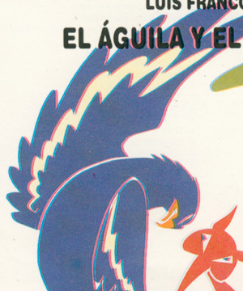
Figura 1. Ilustración de Istvansch. Defecto de impresión en la tapa de El águila y el zorro (Buenos Aires, Colihue, 1993).
Otro error usual es el color empastado o diluido, pero no por consecuencia del mal papel, sino de la sobreabundancia o escasez de tinta que la máquina tuviera en el momento de imprimir.
Estos errores también pueden verse en impresiones a uno, dos o tres colores.
La impresión a un color todos la conocemos: generalmente, ese color es el negro. Así se imprimen los libros sin ilustraciones o con ilustraciones en blanco y negro (el blanco es el papel, el negro es el único color). La impresión en dos colores juega con los plenos y con las combinaciones de dos de aquellos cuatro colores citados. La impresión en tres colores, con tres. (Figura 2)
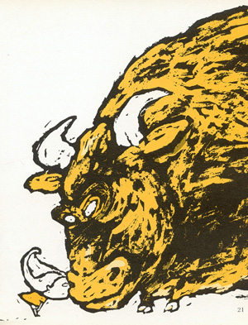
Figura 2. Isol, ilustración en dos colores para el libro Aroma de galletas (Valencia, Mediavaca, 1999).
Otra cosa a la cual estar atentos tiene que ver con el armado y encuadernación del libro. Un error muy frecuente, debido a falencias en estos aspectos, son las cajas de texto corridas hacia los cortes, que dejan márgenes muy pequeños; o al revés, márgenes que, de tan amplios, dejan ver marcas de diseño que hubieran tenido que desaparecer al guillotinarse el libro (1).
A veces la calidad de impresión puede verse no por los errores, sino por los "lujos" que tenga. Es posible imprimir con más de cuatro colores, lo que hace mucho más cara la edición, esto permite deducir que se ha invertido más en el libro, que ha sido más cuidado y, por ende, mejor impreso. El caso más común para ejemplificar es el de las ediciones que tienen color oro o plata en su impresión. Ambos son imposibles de lograr con combinaciones de los cuatro colores básicos; la manera de hacer cada uno de ellos es con una quinta chapa y un quinto color.
Otros indicadores de calidad y posible mejor impresión son las tapas duras, las guardas (si son impresas más aún), la encuadernación terminada con capitel (una pequeña tela de color en la parte superior e inferior del lomo), la sobrecubierta (papel también impreso como tapa y contratapa que cubre la cubierta).
Estos marcadores de buena o mala impresión nos sirven mucho a la hora de ponernos a analizar las ilustraciones y detectar en qué material están hechos los originales reproducidos, puesto que una mala reproducción implicará que se pierdan trazos, sombras, marcas, sutilezas de color, todas señales útiles y facilitadoras de la investigación.
Para sumergirnos en el descubrimiento de los materiales de trabajo, primero conviene tener en claro cuáles son los principales. Antonio Ventura lo resume impecablemente al hablar de las técnicas "puras, es decir, aquellas que utilizan un solo material o pigmento; o mixtas, en las que encontramos mezclados o yuxtapuestos diversos materiales (...) a las primeras, podríamos agruparlas en dos bloques: un primer bloque, en donde se encuentran los materiales de aplicación directa, denominados también procedimientos secos, como son el lápiz, el grafito, las pinturas de madera, el carboncillo, la sanguina, el pastel, las barras de pastel-óleo, las ceras, el lápiz comté, el bolígrafo y los rotuladores. En el segundo de los bloques, se encuentran las técnicas que utilizan un disolvente líquido más o menos fluido, orgánico o no, y que se aplican a través de un instrumento, ya sean pinceles, brochas, algodón, esponja, plumilla o spray... Las más conocidas son la acuarela, la tinta, el óleo, el acrílico y el gouache (2). En las denominadas técnicas mixtas encontraríamos todos los materiales enumerados anteriormente, mezclados o yuxtapuestos, además del collage, las instalaciones y la fotografía". (3)
Presentados los materiales, la mirada puede entrenarse para detectarlos en las reproducciones del libro. Empecemos por lo más sencillo: una ilustración donde se vean reproducidos papeles, objetos, telas, elementos de desecho es fácilmente identificable como collage, una técnica mixta; al contrario, si nota esfumados o rayas estará en presencia de materiales puros.
Basta aguzar un poco el ojo para autorreconocernos en nuestra propia capacidad de mirada. Hagámosla funcionar por descarte: reconocer un collage, descartará una técnica pura; reconocer una aguada, descartará una técnica mixta.
La transparencia de la materia, el notarse el paso de un color por sobre otro formando un tercero, puede hablarnos de materiales líquidos y acuosos, como la tinta y la acuarela. La opacidad suele ser indicadora de que podemos descartar la acuarela y la tinta (muy livianas y poco densas) e inclinarnos por un material líquido más consistente, sea acuoso (como la témpera y el acrílico), o aceitoso (como el óleo). Si las pinceladas son gruesas, hay algo de volumen y cierto brillo, seguramente no será témpera, que se cuartea si se aplica espesa y no tiene brillo.
Superficies muy planas y parejas pueden implicar acrílico (que deja extenderse muy parejamente) o bien recortes de papel, de telas u otros materiales sólidos. Esto puede detectarse viendo con atención los bordes de los distintos planos de color: si proyectan algún tipo de sombras unos sobre otros, muy probablemente debamos descartar los materiales líquidos y deduzcamos que los planos de color son recortes de materiales sólidos. (Figura 3)
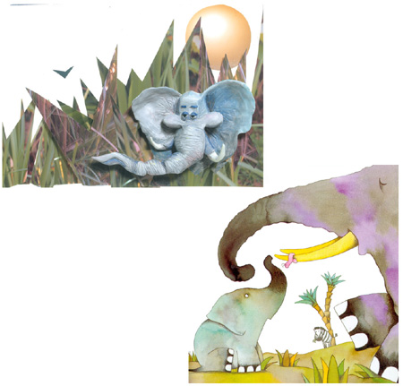
Figura 3. Luciana Fernández, collage de plastilina y recortes de fotografías para el libro Esas no son mis orejas (Buenos Aires, Iamiqué, 2004), y Nora Hilb, tinta y pincel para el libro Una montaña para Pancho (Barcelona, Edebé, 1997).
Líneas, rayados, trazos pueden llevarnos a pensar en materiales secos (como los descriptos unos párrafos más arriba).
También es posible detectar el instrumento de trabajo a partir de las formas de los dibujos, y sus contornos pueden decirnos importantes datos: trazos poco uniformes pueden haber sido hechos con pincel o carbonilla; trazos prolijos, suelen hablar no sólo de pincel, sino de lápiz, plumín, estilográfica o técnicas de grabado. De lo mismo hablarán los rayados, por más prolijos o desprolijos que sean. Aguadas y degradées pueden implicar un trabajo ejecutado con pincel.
Por supuesto que nada puede asegurarse, pues también pudo haber sido hecho con computadora (4), que tiene comandos o filtros como para lograr efectos casi iguales a cualquier materia o herramienta de trabajo; aunque quizá, hilando fino, podamos darnos cuenta de si esa textura o ese trazo es tan perfecto como para que no lo pueda lograr un pincel. Ahí es donde podremos deducir que la computadora estuvo en su ejecución. (Figura 4)
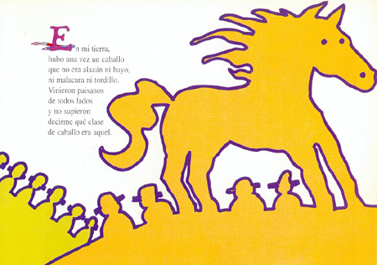
Figura 4. Sergio Kern, computadora en El tío Pacho en persona (Buenos Aires, A/Z, 1994).
Por ejemplo: las sombras que logra la computadora imitando un papel sobre otro para lograr el efecto de recorte es tan parejo como nunca lo conseguiría el corte manual con tijera, que siempre tiene algún temblor al ser guiada por la mano (aunque sea la más segura de las manos).
Continúa diciendo Antonio Ventura: "En los últimos años, de la mano de los avances de la industria electrónica e informática, encontramos técnicas que suponen la desaparición de lo que se denominaba ‘arte final’, es decir, no existe un trabajo definitivo de ilustración en soporte papel, sino que el artista realiza una parte del proceso en soporte electrónico, bien escaneando los dibujos y aplicándoles color con un ordenador, bien escaneando fotografías y texturas, y mezclándolas en un programa informático que genera la ilustración final en soporte digital". (5)
Todo es relativo y nunca sabremos la verdad última hasta que el propio dibujante nos lo confirme, pero de todas maneras el hecho de adentrarse en la imagen, aproximarse a ella, mirarla con lupa o con cuatro ojos hará que conozcamos más y, sobre todo, que fijemos la atención en ella, y la descubramos luego de pasado (tal vez) por alto tantas veces.
Cierro con una pertinente cita de la plástica y educadora Mariana Spravkin: "La lectura de la imagen permite la percepción, el registro y la conceptualización de la estructura formal de una obra y la relación con sus cualidades expresivas. Los niños pueden ‘leer’ las imágenes y objetos que ellos mismos producen, las que producen sus pares y también las que han producido artistas y hombres de distintos tiempos y culturas". (6)

Notas
(1) Seguramente alguna vez vieron algún circulito, o pequeña palabra o número al pie de alguna página, muy cerca del corte o incluso cortados: son marcas del diseñador gráfico puestas fuera del corte de la página, que por error de guillotinado quedaron adentro.
(2) Nombre internacional del argentinismo "témpera".
(3) Ventura, Antonio. "Las técnicas en la ilustración infantil". En Centro Virtual Cervantes (Madrid, Instituto Cervantes, 29 de julio de 2003).
(4) Con programas como "Photoshop", "Corel" o —sobre todo—, "Illustrator".
(5) Ventura, Antonio, op. cit.
(6) Spravkin, Mariana. Educación plástica en la escuela, un lenguaje en acción. Buenos Aires, Novedades Educativas, 2000; p. 25.

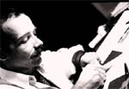
Istvansch (info@istvansch.com.ar) es ilustrador, diseñador y escritor. Como autor e ilustrador ha publicado más de 80 libros en Argentina, México, Francia, España y Suiza; actualmente también dirige colecciones de libros infantiles y juveniles en Ediciones del Eclipse.
En Imaginaria se puede encontrar más información sobre su vida y su obra.

Artículos relacionados:
Destacados: Istvansch en Imaginaria
Destacados: Los libros-álbum
Destacados: Los libros-álbum (II): Los creadores y las obras

Para conocer "la cocina" de los libros

Para los docentes
Tome un libro ilustrado para chicos. Cualquiera que sea, el que más le guste. Pequeño o grande. Largo o corto. En colores o en blanco y negro. Lujoso o de bolsillo. Hojéelo. Véalo. Léalo. Delo vuelta. Manoséelo. Huélalo. Desempolve su niñez, refresque sus gustos, alerte su mirada, transparente su corazón, métase en ese mundo, relájese, siéntase libre, disfrute. No hace falta nada más para entrar en ese universo.
Después de un relax así, puede que este estudio no le sea necesario. Si decide seguir adelante, me propongo informarlo sobre cosas que, muchas veces, he descubierto que pasan inadvertidas y quizás al pasarlas en limpio y hacerlas conscientes dupliquen su disfrute.

Las partes de un libro

El libro por afuera
La cubierta de un libro está formado por la tapa y la contratapa, junto a sus respectivas retiraciones (o contracubiertas).
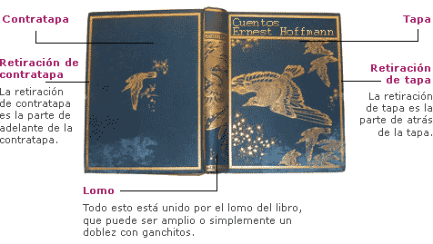

Tapa
La tapa contiene el título del libro y los nombres de los autores: el escritor y el ilustrador, y la mayoría de las veces también figura el logotipo y el nombre de la editorial, la empresa que se encarga de la publicación. Estos mismos datos figuran en el lomo, cuando el espacio lo permite.

Contratapa
La contratapa muchas veces contiene una sinopsis del texto del libro, o una invitación a la lectura, o los datos de los autores, o una imagen significativa, que a veces también opera como sinopsis. Puede contener todos estos datos juntos o bien nada. No hay reglas formales al respecto.

El libro por adentro

Los cuadernillos
Los cuadernillos conforman las páginas interiores. Cada uno tiene 16 páginas (u 8 hojas, si así se prefiere).

Pliego
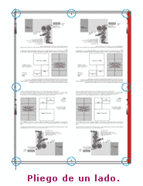
Esto se debe a que el libro se imprime sobre un gran papel llamado pliego, en el que entran justamente 16 páginas acomodadas como para que después se plieguen y formen un cuadernillo. Por eso la cantidad de páginas de los libros, generalmente, es múltiplo de 16: un libro de 16 páginas estará formado por un solo cuadernillo; uno de 32, por dos cuadernillos; uno de 48, por tres cuadernillos, etcétera, etcétera.

Las primeras páginas interiores
- Al comienzo puede haber una o dos hojas totalmente en blanco, llamadas páginas de cortesía.
- Luego está la portadilla, una hoja donde sólo figura el título del libro en letras más pequeñas. El reverso de la portadilla (página llamada contraportada) va casi siempre en blanco.
- Luego la portada donde figurarán casi siempre los mismos datos que en la tapa.
- En el reverso de la portada vendrá la página de créditos o página de derechos, donde hay numerosos datos muy importantes como el nombre del diseñador del libro (quien hizo el diseño gráfico), el del armador (el que, según las órdenes del diseñador compaginó los textos y las ilustraciones), dónde fue impreso, la dirección de la editorial, etcétera, etcétera. Todos datos que pueden dar mucha información a la hora de conocer el libro que se tiene entre manos.
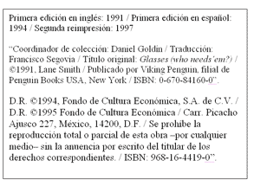
¿Por qué pueden ser importantes estos datos que tantas veces pasamos por alto? Detengámonos un poco en su lectura. Pongo como ejemplo el libro que yo tengo entre manos: Lentes, ¿quién los necesita?. En su página de créditos, un primer bloque de texto nos dice: "Primera edición en inglés: 1991 / Primera edición en español: 1994 / Segunda reimpresión: 1997". Con estos datos puedo descubrir que el libro no fue originalmente escrito en español, sino en inglés, y que fue publicado en 1991 en algún país de habla inglesa; que a los tres años de la primera publicación en inglés la casa editorial de la edición que tengo compró, a aquella editorial de habla inglesa, los derechos de reproducción en lengua española del libro y que, después de traducirlo y publicarlo, esa primera edición en español se agotó en tres años, ya que hubo que reimprimirlo en 1997. Esto me puede ayudar a deducir que este libro ha tenido cierto éxito: ha sido publicado en más de una lengua y ha tenido más de una edición. Sigo leyendo:
"Coordinador de colección: Daniel Goldín / Traducción: Francisco Segovia / Título original: Glasses (who needs´em?) / ©1991, Lane Smith / Publicado por Viking Penguin, filial de Penguin Books USA, New York / ISBN: 0-670-84160-0".
Mediante estos datos llego a saber que el libro no está solo en el mundo, sino que pertenece a una colección que tiene un coordinador responsable y de la que se pueden consultar más títulos, si lo deseo; me entero de quién lo tradujo del inglés. Finalmente, descubro el nombre de la editorial de aquella primera edición y también el país, dato que muchas veces me puede aproximar a la nacionalidad del autor (aunque no se puede considerar esto como una regla: muchos publican sus libros en editoriales extranjeras, o sea que para datos del autor lo mejor es buscar una buena biografía).
El siguiente bloque de texto dice:
"D.R. ©1994, Fondo de Cultura Económica, S.A. de C.V. / D.R. ©1995 Fondo de Cultura Económica / Carr. Picacho Ajusco 227, México, 14200, D.F. / Se prohíbe la reproducción total o parcial de esta obra -por cualquier medio- sin la anuencia por escrito del titular de los derechos correspondientes. / ISBN: 968-16-4419-0".
Son datos que se refieren a los derechos de reproducción de la edición presente; dirección de la editorial a la que el lector podrá remitirse en caso de desearlo y que le revelará a qué país de habla española pertenece la edición, seguido del ISBN, que es un número que todo libro posee para diferenciarse legalmente del resto de los libros publicados en el planeta.
Finalmente, el último párrafo de la página de créditos dice:
"Impreso en Colombia. Panamericana, Formas e Impresos S.A. Calle 65, núm. 94-72, Santafé de Bogotá, Colombia / Tiraje 7.000 ejemplares".
Estos datos, en realidad, constituyen el colofón y, si bien en esta publicación están en la página de créditos, en la mayoría de los libros se ubican en la última página (quizá en su libro, lo encuentre allí). El colofón informa sobre la imprenta y su dirección, y allí me entero de que una editorial puede imprimir sus libros en otros países (de acuerdo a lo que le convenga económicamente). Por último, el tiraje nos informa que se imprimieron 7.000 ejemplares, una tirada bastante importante si pensamos en nuestro país, donde la tirada promedio es de 1.500/3.000 y una tirada grande es de más de 10.000 ejemplares. Aunque si pensamos que la población de México es cuatro veces la de la Argentina, quizá estos 7.000 ejemplares sean lo que la editorial acostumbra a sacar como promedio.

Cómo se hace un libro infantil

Quiénes hacen un libro
- Escritor
- Ilustrador (a veces es la misma persona que el escritor)
- Editor
- Diseñador gráfico
- Corrector
- Estos son los pasos más importantes en la historia del nacimiento de un libro: desde las primeras palabras en la mente del escritor o las primeras imágenes en las del ilustrador hasta el libro en el estante de las librerías.
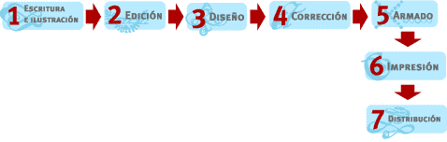

1. Palabras y dibujos. Escribir e ilustrar
Hace varios años, la manera de llegar a hacer las ilustraciones de un libro en nuestro país eran casi siempre así: después de que un escritor presentaba su obra a un editor y esta era aprobada, el segundo se encargaba de decidir qué ilustrador era pertinente para ese texto; lo convocaba, le encargaba el trabajo, el ilustrador lo hacía y el libro se publicaba. El escritor veía los dibujos cuando por primera vez tenía el libro impreso en sus manos. En la actualidad cada vez es más usual que un ilustrador y un escritor se junten a producir un proyecto y que luego se lo lleven al editor. Puede que cierto escritor vea que el estilo de cierto ilustrador le viene al dedillo para un proyecto que está pergeñando y lo invite a participar, o a la inversa, que un ilustrador vea que un escritor hace unos cuentos que son justos para sus dibujos; o puede ser, sencillamente, que ambos se conozcan y empaticen, y decidan gestar un proyecto juntos. Puede que sea una idea de libro único, es decir, fuera de toda colección. O puede que lleven una propuesta de libro para que forme parte de una colección ya creada. Finalmente puede ocurrir también que un creador que escribe y dibuja al mismo tiempo, conciba un proyecto integral.

2. Qué hace el editor
El editor se ocupa de seguir de cerca toda la edición del libro, desde el principio. Muchas veces es él quien crea la colección o tiene una idea de hacer un libro de tal o cual tema, o con tales o cuales características, y se lo encarga a los autores.
Cuando estos entregan sus creaciones, lee y observa detenidamente los textos y las ilustraciones, y determina si se ajustan a los parámetros de esa colección o a esa idea para la cual los encargó. Puede pedir correcciones e incluso embarcarse en largas discusiones antes de llegar a un acuerdo que satisfaga a todas las partes. Si el acuerdo no se concreta, el libro puede quedar en la nada, pero no es lo usual: siendo todos profesionales como son, saben llegar sin altercados a buen puerto.
A veces también hay autores que son muy famosos y no tienen que someterse a la revisión de ninguna otra persona, porque se sabe que sus libros se venderán muy bien... no conviene caer en la inocencia de creer que el mundo de los libros para chicos es un bucólico universo de colores y juegos. Que quede claro: es un mercado.

3. El libro en el papel. ¿Qué hace el diseñador gráfico?
Cuando los textos y las ilustraciones ya están aprobados, el editor los entrega al diseñador gráfico. Este se ocupa de ubicarlos de manera armónica y legible dentro de las páginas, de crear códigos que faciliten la comprensión y la lectura, de distribuirlos a lo largo del libro. Al comienzo de un libro siempre se hace una maqueta.

¿Qué es una maqueta?
La maqueta o prototipo está hecha sobre páginas, encuadernadas o no, de tal manera que resulte lo más parecido a lo que vislumbran que puede ser el libro final, ya impreso. La maqueta tienen las medidas de las páginas que tendrá el libro al editarse (esto se llama medida de corte); las medidas de alto y ancho que ocuparán los textos dentro de cada página, y sus márgenes (la caja en la que irá inserto el texto y las ilustraciones; aunque a veces las ilustraciones también pueden ir al corte).
El diseñador gráfico es quien determina estas medidas, así como la tipografía y el cuerpo de las letras (pueden entender estos conceptos fijándose en distintos libros: el estilo -la tipografía-, o los tamaños -el cuerpo- con que están escritas las letras no siempre son iguales).
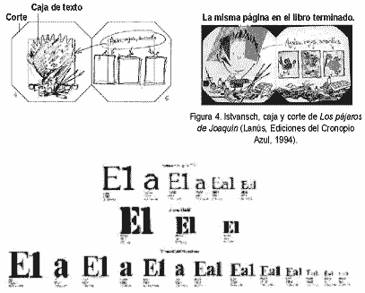

4. ¿Quién corrige el libro?
Casi siempre se hacen muchas correcciones antes de llegar a terminar los originales del libro que será enviado a la imprenta para ser editado. Sobre todo se corrigen errores de tipeado y sintaxis en el texto (desde errores ortográficos hasta párrafos enteros que, una vez que se los lee dentro del diseño, se descubre que no se entienden) y errores de diseño gráfico; esto es tarea de los correctores.

Pruebas y más pruebas
Las correcciones se hacen sobre las galeras, que son impresiones hechas en la computadora precisamente para corregir. Quizás deban corregirse tres o cuatro galeras antes de estar seguros de que no hay más errores.

5. Para que nada falte
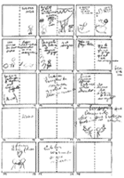
A la hora de armar el libro, y para ordenar no sólo los textos y las ilustraciones, sino también las ideas, se hace una grilla: un papel que tiene dibujados en pequeño formato todas las páginas del libro, numeradas, una al lado de la otra, y agrupadas en dobles páginas, como si fuera el libro abierto. Allí se boceta hasta dónde llegará el texto de tal o cual página, dónde irá ubicada tal o cual ilustración.

6. A la imprenta
Cuando el libro está corregido y se determina entre todos que quedó listo, se hace un original final, que generalmente se entrega digitalizado al imprentero para que lo imprima en los pliegos.
Cada ejemplar necesita de uno a varios pliegos que, multiplicados por los cientos o miles de ejemplares, integrarán esa edición de ese libro (o de ese título, como prefiera llamarlo).
Los pliegos son llevados al encuadernador que los plegará a los fines de hacer los cuadernillos, y los encuadernará cosiéndolos, pegándolos o abrochándolos. Luego los refilará, o sea, emparejará todos los bordes y separará todas las hojas.
Las cubiertas -que fueron hechas aparte en la imprenta, en un papel, cartulina o cartón siempre más duro que las páginas interiores-, protegerán a los cuadernillos en el momento en que sean pegados a través de las guardas, o de la primera y úl-tima página del libro (en caso de libros de tapa dura), o se los cosa o abroche (en caso de ediciones más económicas), formando el lomo del libro.

7. Listos para vender
Casi todos los ejemplares que conforman la edición son enviados al distribuidor, quien se encargará de distribuirlos por librerías y comercios. Casi todos, porque algunos cuantos irán a la editorial, donde el editor controlará si todo salió bien. Hora de llamar a los autores para darles la buena nueva de que el libro ya está editado.

